3. CLIMOGRAMES DEL MÓN
ZONA | CLIMA
CÀLIDA | EQUATORIAL
  Akassa (República Democràtica del Congo)
   | G | F | M | AB | MG | JN | JL | AG | S | O | N | D
  T (ºC) | 25.7 | 26.2 | 26.4 | 26.6 | 26 | 25.2 | 24.5 | 24.4 | 25.1 | 25.1 | 25.8 | 26
  P (mm) | 66 | 166 | 255 | 219 | 432 | 472 | 256 | 235 | 490 | 628 | 270 | 166
CÀLIDA | TROPICAL
  Gondar (Etiòpia)
   | G | F | M | AB | MG | JN | JL | AG | S | O | N | D
  T (ºC) | 19.8 | 21.5 | 22.7 | 22.7 | 21.7 | 19.7 | 17.8 | 17.9 | 18.7 | 19.2 | 19.3 | 19.4
  P (mm) | 4 | 6 | 16 | 43 | 82 | 163 | 330 | 303 | 121 | 50 | 23 | 11
CÀLIDA | DESÈRTIC
  Alexandria (Egipte)
   | G | F | M | AB | MG | JN | JL | AG | S | O | N | D
  T (ºC) | 14 | 14.5 | 16.1 | 18.4 | 21 | 23.8 | 25.7 | 26.2 | 25.1 | 23.4 | 19.8 | 16.1
  P (mm) | 54 | 33 | 14 | 3 | 1 | 0 | 0 | 0 | 1 | 6 | 35 | 66
TEMPERADA | OCEÀNIC O ATLÀNTIC
  Aberdeen (Escòcia)
   | G | F | M | AB | MG | JN | JL | AG | S | O | N | D
  T (ºC) | 3 | 4 | 7 | 8 | 10 | 12 | 14 | 14 | 12 | 10 | 7 | 4
  P (mm) | 75 | 57 | 50 | 67 | 70 | 55 | 78 | 70 | 65 | 88 | 85 | 80
TEMPERADA | CONTINENTAL
  Sant Petesburgo (Rússia)
   | G | F | M | AB | MG | JN | JL | AG | S | O | N | D
  T (ºC) | -7.8 | -6.9 | -2.1 | 4 | 10.9 | 15.6 | 17.7 | 16.2 | 11 | 5.7 | 0.3 | -4.7
  P (mm) | 38 | 31 | 35 | 33 | 38 | 57 | 79 | 80 | 69 | 66 | 55 | 50
TEMPERADA | MEDITERRANI
  Nàpols (Itàlia)
   | G | F | M | AB | MG | JN | JL | AG | S | O | N | D
  T (ºC) | 9 | 11 | 12 | 15 | 18 | 22 | 26 | 26 | 23 | 17 | 12 | 11
  P (mm) | 120 | 85 | 42 | 48 | 51 | 19 | 10 | 39 | 106 | 124 | 99 | 115
FREDA | POLAR
  Thule (Grenlàndia)
   | G | F | M | AB | MG | JN | JL | AG | S | O | N | D
  T (ºC) | -23.3 | -24.6 | -24 | -17 | -5.6 | 1.5 | 4.6 | 3.8 | -1.7 | -9.8 | -16.6 | -20.6
  P (mm) | 6 | 6 | 4 | 6 | 7 | 7 | 16 | 24 | 18 | 12 | 10 | 8
FREDA | ALTA MUNTANYA
  Estany Gento, Lleida (Espanya)
   | G | F | M | AB | MG | JN | JL | AG | S | O | N | D
  T (ºC) | -3.6 | -3.6 | -1.5 | -0.9 | 4.7 | 9.3 | 12.6 | 11.8 | 8.9 | 4.4 | 0.2 | -2.7
  P (mm) | 71 | 74 | 102 | 98 | 139 | 133 | 83 | 117 | 140 | 135 | 123 | 89

3. CLIMOGRAMES DEL MÓN
ZONA | CLIMA
CÀLIDA | EQUATORIAL | 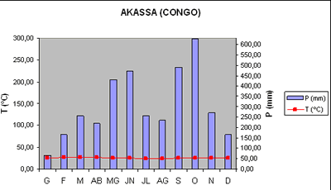
  Akassa (República Democràtica del Congo)
   | G | F | M | AB | MG | JN | JL | AG | S | O | N | D
  T (ºC) | 25.7 | 26.2 | 26.4 | 26.6 | 26 | 25.2 | 24.5 | 24.4 | 25.1 | 25.1 | 25.8 | 26
  P (mm) | 66 | 166 | 255 | 219 | 432 | 472 | 256 | 235 | 490 | 628 | 270 | 166
CÀLIDA | TROPICAL | 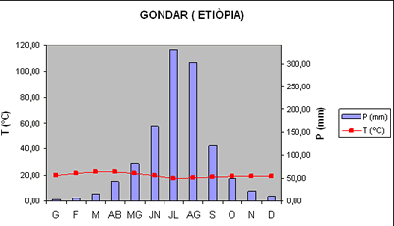
  Gondar (Etiòpia)
   | G | F | M | AB | MG | JN | JL | AG | S | O | N | D
  T (ºC) | 19.8 | 21.5 | 22.7 | 22.7 | 21.7 | 19.7 | 17.8 | 17.9 | 18.7 | 19.2 | 19.3 | 19.4
  P (mm) | 4 | 6 | 16 | 43 | 82 | 163 | 330 | 303 | 121 | 50 | 23 | 11
CÀLIDA | DESÈRTIC | 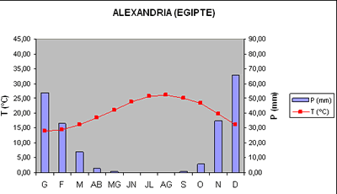
  Alexandria (Egipte)
   | G | F | M | AB | MG | JN | JL | AG | S | O | N | D
  T (ºC) | 14 | 14.5 | 16.1 | 18.4 | 21 | 23.8 | 25.7 | 26.2 | 25.1 | 23.4 | 19.8 | 16.1
  P (mm) | 54 | 33 | 14 | 3 | 1 | 0 | 0 | 0 | 1 | 6 | 35 | 66
TEMPERADA | OCEÀNIC O ATLÀNTIC | 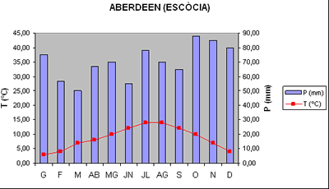
  Aberdeen (Escòcia)
   | G | F | M | AB | MG | JN | JL | AG | S | O | N | D
  T (ºC) | 3 | 4 | 7 | 8 | 10 | 12 | 14 | 14 | 12 | 10 | 7 | 4
  P (mm) | 75 | 57 | 50 | 67 | 70 | 55 | 78 | 70 | 65 | 88 | 85 | 80
TEMPERADA | CONTINENTAL | 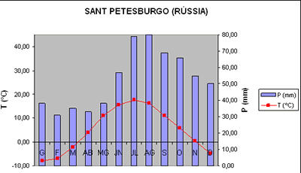
  Sant Petesburgo (Rússia)
   | G | F | M | AB | MG | JN | JL | AG | S | O | N | D
  T (ºC) | -7.8 | -6.9 | -2.1 | 4 | 10.9 | 15.6 | 17.7 | 16.2 | 11 | 5.7 | 0.3 | -4.7
  P (mm) | 38 | 31 | 35 | 33 | 38 | 57 | 79 | 80 | 69 | 66 | 55 | 50
TEMPERADA | MEDITERRANI | 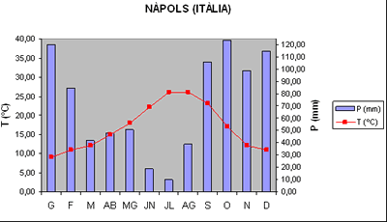
  Nàpols (Itàlia)
   | G | F | M | AB | MG | JN | JL | AG | S | O | N | D
  T (ºC) | 9 | 11 | 12 | 15 | 18 | 22 | 26 | 26 | 23 | 17 | 12 | 11
  P (mm) | 120 | 85 | 42 | 48 | 51 | 19 | 10 | 39 | 106 | 124 | 99 | 115
FREDA | POLAR | 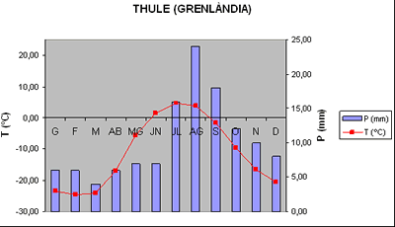
  Thule (Grenlàndia)
   | G | F | M | AB | MG | JN | JL | AG | S | O | N | D
  T (ºC) | -23.3 | -24.6 | -24 | -17 | -5.6 | 1.5 | 4.6 | 3.8 | -1.7 | -9.8 | -16.6 | -20.6
  P (mm) | 6 | 6 | 4 | 6 | 7 | 7 | 16 | 24 | 18 | 12 | 10 | 8
FREDA | ALTA MUNTANYA | 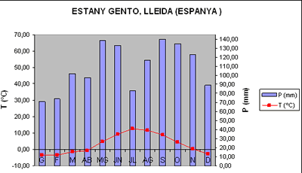
  Estany Gento, Lleida (Espanya)
   | G | F | M | AB | MG | JN | JL | AG | S | O | N | D
  T (ºC) | -3.6 | -3.6 | -1.5 | -0.9 | 4.7 | 9.3 | 12.6 | 11.8 | 8.9 | 4.4 | 0.2 | -2.7
  P (mm) | 71 | 74 | 102 | 98 | 139 | 133 | 83 | 117 | 140 | 135 | 123 | 89

